الجمهورية الجزائرية الديمقراطية الشعبية
وزارة التربية الوطنية متوسطة : الحيرش عبد القادر موزاية
التاريخ: 12/05/2024 المستوى: الرابعــة متوسط
اختبار الفصل الأخير في مادة: العلوم الفيزيائية و التكنولوجيا المدة: ساعة و نصف

التمرين الأول : (06 نقاط) يستعمل غاز الكلور في الصّناعات الكيميائية
مسريين من الغرافيت
الوثيقة 1
محلول كلور
الحديد الثلاثي FeCl₃
+
-
B
A
والأغراض الطّبية، إذ يمكن الحصول عليه من عملية التّحليل الكهربائي
البسيط لمحلول شاردي مثل : محلول كلور الحديد الثّلاثي (الوثيقة (1

- ماهي الصّيغة الشّاردية لمحلول كلور الحديد الثّلاثي ؟
- سمّي المسريين (A / B) ، ولماذا صنعا من الغرافيت ؟
- كيف نحضر محلول كلور الحديد الثّلاثي؟
- بعد غلق القاطعة يتوهج المصباح وينطلق غاز ثنائي الكلور بجوار أحد
المسريين ويترسب معدن على المسرى الآخر :
- فسر ناقلية هذا المحلول الشّاردي، وما هو المعدن المترسب ؟
- أكتب المعادلة الكيمائية النّصفية بجوار كل مسرى ثم استنتج المعادلة
الإجمالية للتفاعل الحاصل .

التمرين الثاني : (06 نقاط) بغرض دراسة ظاهرة التّكهرب و دراسة ظاهرة لإنتاج تيار كهربائي طلب الأستاذ من فوجين دراسة ذلك فقام :

- الفوج الأول : بدلك قضيب بلاستيكي (A) بقطعة صوف ونقربه من كرية (B) مغلفة بالألمنيوم وغير مشحونة دون أن يلامسها (وثيقة 2) .

- صف ماذا يحدث للكرية مع الشّرح ، وما نوع الشّحنة التي تظهر على الكرية عندئذ .
- ماذا يحدث للكرية عند ملامستها للقضيب المشحون ، وما نوع الشّحنة التي تظهر على الكرية بعد ذلك ؟
- حدد طريقة تكهرب كلا من القضيب (A) والكرية (B) قبل اللّمس وبعدها .

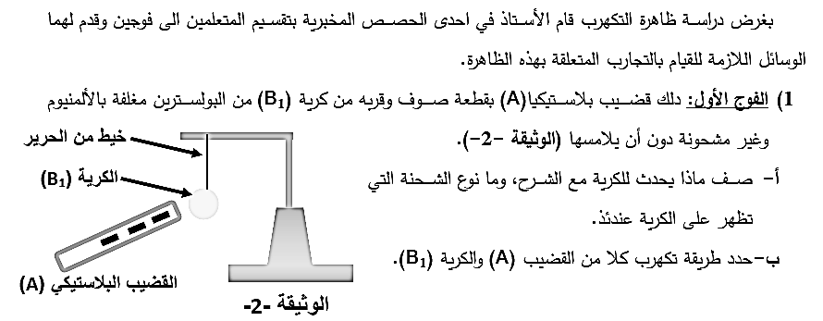
- الفوج الثاني : بمشاهدة شريط علمي حول انتاج الطّاقة الكهربائية بطاقة الرياح بواسطة منوّبات ضخمة وتنقل إلى المنازل عبر الشّبكة الكهربائية (وثيقة 3)، من خلال دراستك
للدينامو (المنوّبة ):
الوثيقة 2
- أذكر المبدأ التي تعتمد عليه في انتاج التّيار الكهربائي
مبيّنا نوعه ورمزه.
- وعند العودة للبيت قام أحد التّلاميذ برط جهاز بمأخذ
تيار كهربائي للتعرف على مميّزات هذا الّتيار
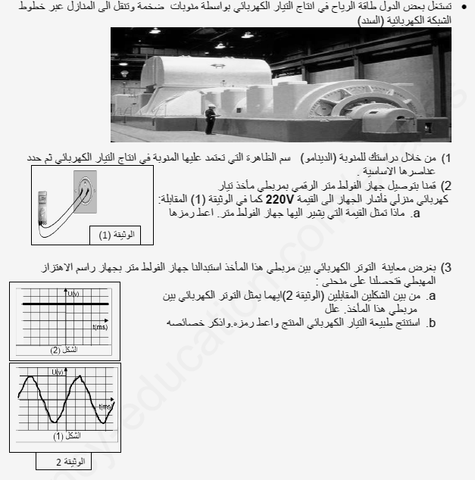
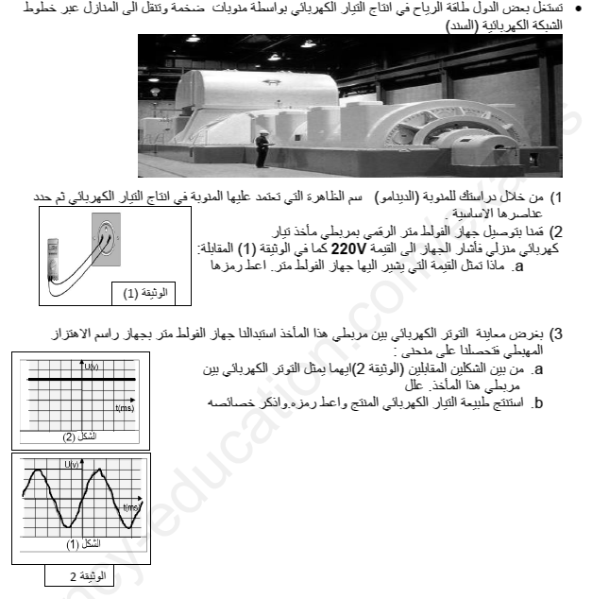
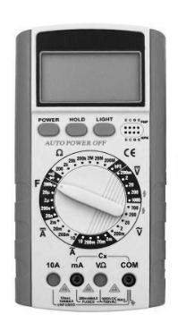
فأشار إلى القيمةV 220 (الوثيقة 4)
الوثيقة 3
المنوّبة
الوثيقة 4
V 220
- سمّي هذا الجهاز وماذا تمثل هذه القيمة
وما رمزها .
- أحسب التوتر الأعظمي.

الوضعية الإدماجية :( 8 ن) في فصل الصّيف وجه أحمد دعوة لأصدقائه إلى منزله للعب والسّباحة في مسبح المنزل، فصعد أحمد على لوحة المسبح حسب (الوثيقة 5) ، وقبل الغوص بقي فوق اللوح متوازنا لتحضير نفسه .
- الجزء الأول :
- حدد القوى المؤثرة على أحمد و شرط توازنه على اللوح .
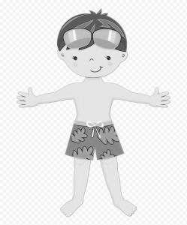
- إذا علمت أن كتلة أحمد Kg40 أحسب ثقله، ثم مثل القوى المؤثرة
100N1cm
الوثيقة 5
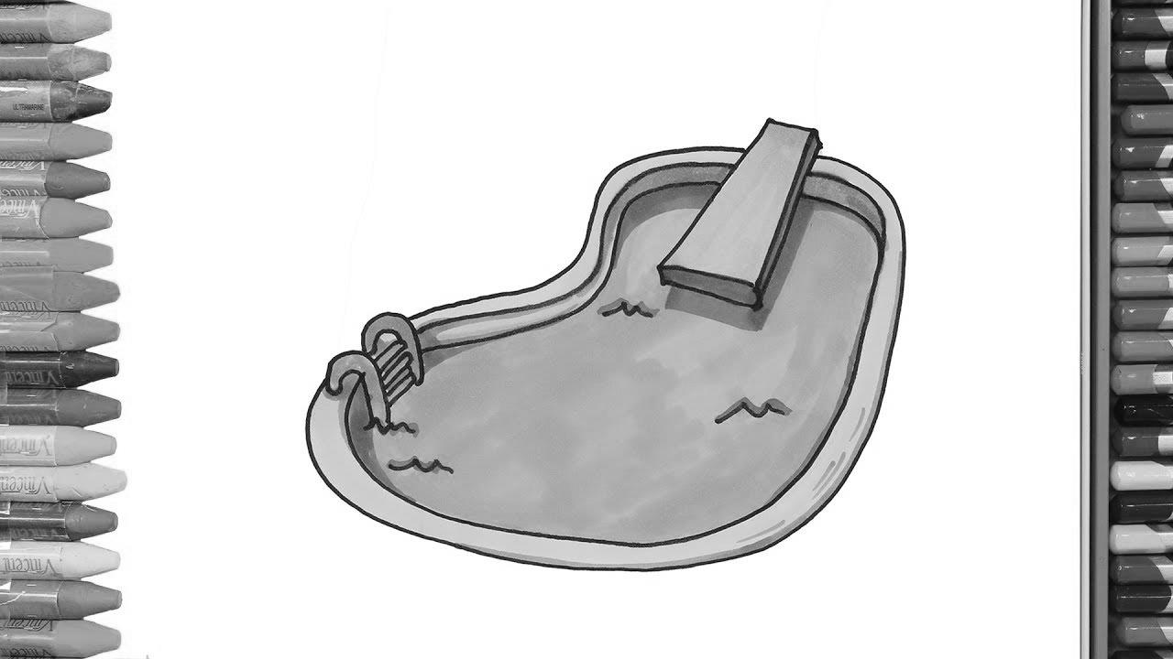
عليه أثناء التوازن حسب السلم التالي :

- الجزء الثاني : وأثناء اللعب بدأ أصدقاء أحمد يأكلون في
البرتقال ويضعون القشور في الأكياس، فسقطت بعضها في
المسبح منها المقشرة والغير مقشرة حسب (الوثيقة 6)

- أذكر شرط توازن البرتقالة الغير المقشرة
عند طفوها في الماء شكل 1 .
- إذا كانت قوة دفع الماء للبرتقالة عند التوازن هو 0.8 N
- استنتج ثقل البرتقالة ثم أحسب كتلتها .
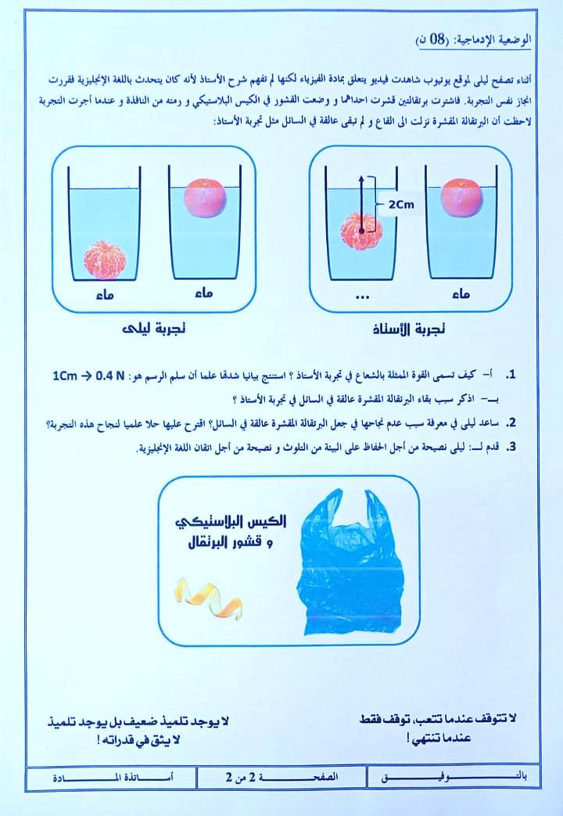
- أذكر سبب غوص البرتقالة المقشرة شكل 2، وماذا
تقترح حتى تبقى هذه البرتقالة عالقة ؟ شكل 3
- قدم نصيحة لأحمد من أجل الحفاظ على البيئة من
التلوث بسبب تصرف أصدقاءه .

الجاذبية الأرضية : g = 10 N/Kg

الوثيقة 6
شكل 1
شكل 2
شكل 3
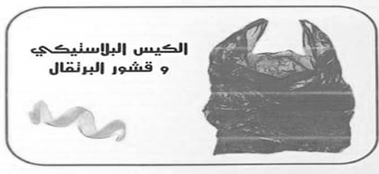
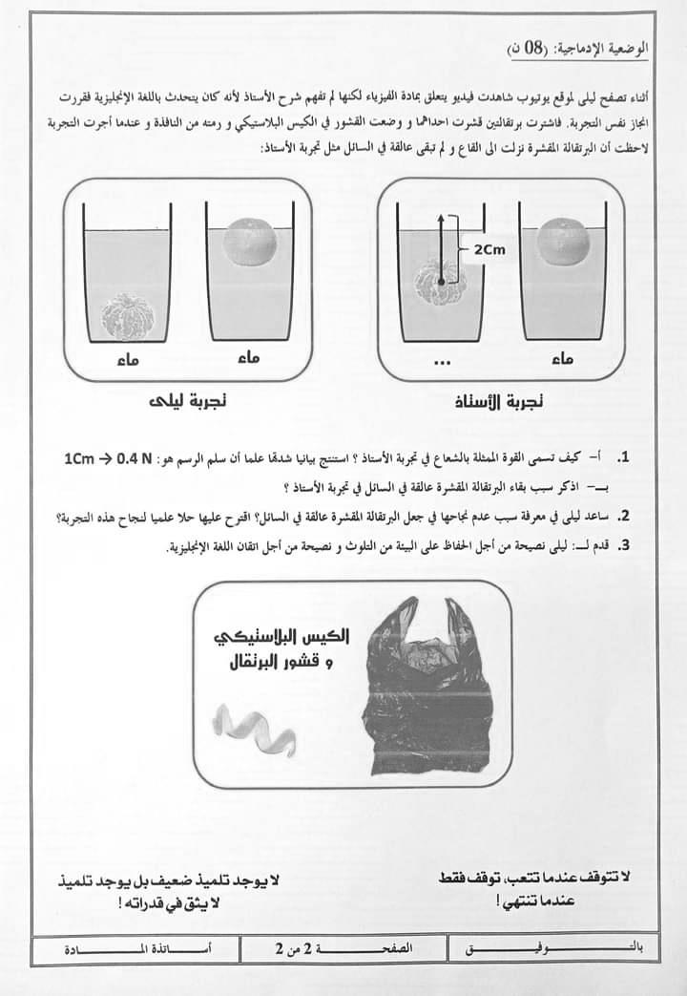

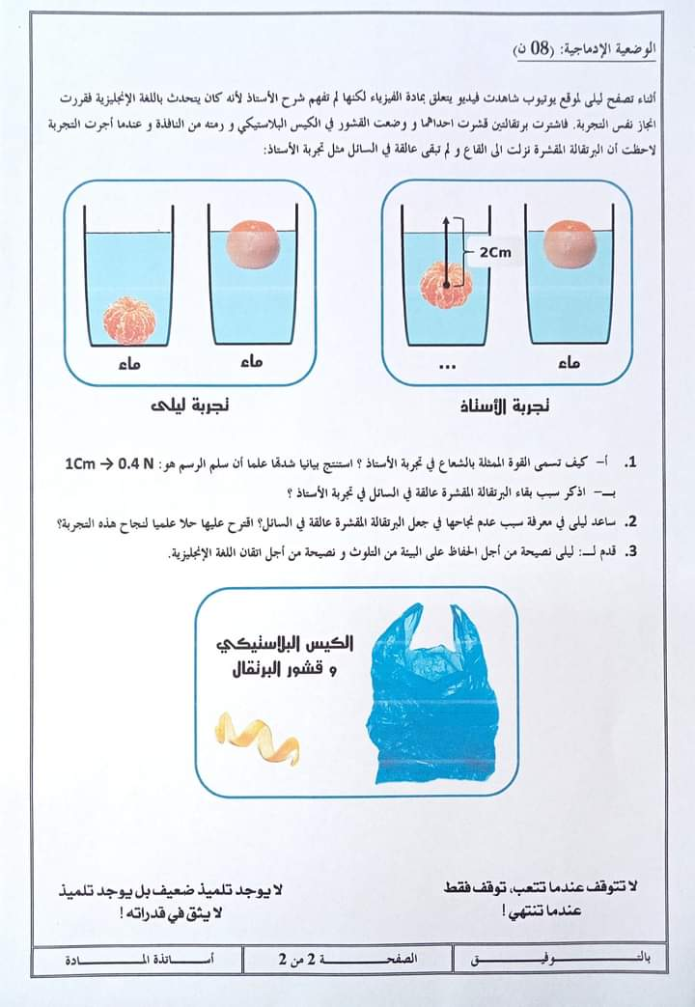


بالتوفيق : أساتذة الماد

